OBJAVA ZA MEDIJE

U HRVATSKOJ AKADEMIJI ZNANOSTI I UMJETNOSTI POTPISAN UGOVOR O OSNIVANJU I RADU ZAVODA ZA ZNANSTVENI I UMJETNIČKI RAD
HAZU U ĐAKOVU

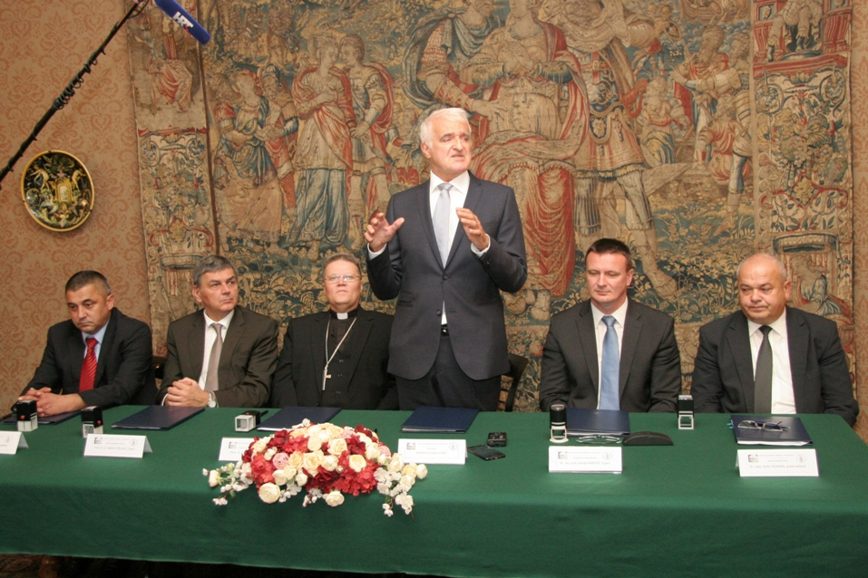

Zagreb, 25. listopada 2016. – U utorak 25. listopada u palači Hrvatske akademije znanosti i umjetnosti u Zagrebu potpisan je Ugovor o osnivanju i radu Zavoda za znanstveni i umjetnički rad HAZU u Đakovu. Ugovor su potpisali predsjednik HAZU akademik Zvonko Kusić, đakovačko-osječki nadbiskup mons. Đuro Hranić, osječko-baranjski župan Vladimir Šišljagić, brodsko-posavski župan Danijel Marušić, gradonačelnik Đakova Zoran Vinković i gradonačelnik Slavonskog Broda Mirko Duspara. Sjedište Zavoda bit će u zgradi Središnje nadbiskupijske i fakultetske knjižnice u Đakovu, a cilj djelovanja bit će promicanje znanstvene djelatnosti i umjetničkog stvaralaštva u Đakovačko-osječkoj nadbiskupiji te županijama i gradovima osnivačima. Znanstvena i stručna istraživanja naročito će se odnositi na područja teologije, crkvene povijesti i aktualnih društvenih pitanja.
Kako je istaknuo akademik Kusić, Zavod za znanstveni i umjetnički rad HAZU u Đakovu bit će peta znanstvenoistraživačka jedinica Hrvatske akademije na području Slavonije. „Njegovim osnutkom Hrvatska akademija znanosti i umjetnosti odužuje se svom utemeljitelju, đakovačkom i srijemskom biskupu Josipu Jurju Strossmayeru koji je osim Akademije u Zagrebu utemeljio moderno Sveučilište i otvorio galeriju slika, čime je Zagreb učinio metropolom u punom smislu riječi“, kazao je akademik Kusić. Spomenuo je da HAZU izvan Zagreba ima 14 znanstvenoistraživačkih jedinica, pri čemu su najstarije od njih nakon 1945. osnivane na jadranskoj obali, u Rijeci i Zadru, zbog strateške važnosti tog područja koje je tada bilo vraćeno Hrvatskoj. „Osnutkom petog zavoda u Slavoniji Akademija kao hram hrvatske znanosti, kulture i nacionalnog bića šalje važnu poruku javnosti i pokazuje svoju osnovnu misiju da djeluje na područjima koja su u nekom trenutku od strateške važnosti. Slavonija je najbogatiji dio Hrvatske, ali danas je možda u najlošijem položaju. Akademija je to prepoznala i osnutkom novog zavoda vraća dug Slavoniji. I sam Strossmayer je govorio da sve institucije koje je osnovao, a koje postoje i danas, počivaju na slavonskim hrastovima“, rekao je akademik Kusić. Prema njegovim riječima, Zavod u Đakovu bit će žarište znanstvenoistraživačkog rada na tom području punom umjetničkog i drugog blaga koje treba afirmirati i proučavati, a zbog simboličke važnosti Đakova bit će i važno ogledalo Akademije. Pohvalio je što su potporu osnutku zavoda u Đakovu dali i Đakovačko-osječka nadbiskupija, ali i županijske i gradske vlasti.
Nadbiskup Hranić je zahvalio Akademiji, Osječko-baranjskoj i Brodsko-posavskoj županiji te gradovima Đakovu i Slavonskom Brodu, izrazivši nadu da će novi Zavod HAZU u Đakovu opravdati svoje postojanje. „Sloga i jedinstvo bi trebali biti znak raspoznavanja našeg naroda. Želim da budemo složni i jedinstveni, da znamo prepoznati prave vrijednosti i udružiti svoje snage“, kazao je nadbiskup Hranić.

Marijan Lipovac
Ured za odnose s javnošću i medije HAZU

